Test A - UAI 324
winter semester 2025

Exam - Theoretical part - max is 46, min to pass is 33 points
LLM usage strictly forbidden
Name of student
Date

1 Immutable vs. Mutable 1 point
Nakreslete schéma nebo vytvořte tabulku, která znázorňuje rozdíl mezi immutable a mutable datovými typy v Pythonu. Uveďte alespoň 3 příklady každého typu a vysvětlete, jaký to má praktický dopad při přiřazování proměnných nebo předávání argumentů do funkcí.

2. Řídicí struktury 3 points

Napište funkci klasifikuj_bod(x, y), která přijímá souřadnice bodu v rovině. Funkce vrátí řetězec popisující, ve kterém kvadrantu (I-IV) se bod nachází, nebo zda leží na některé z os, případně v počátku. Zakreslete logiku funkce pomocí vývojového diagramu (flowchart).

Přehled kvadrantů:
- kvadrant (I.): (x>0,y>0) (kladné x, kladné y).
- kvadrant (II.): (x<0,y>0) (záporné x, kladné y).
- kvadrant (III.): (x<0,y<0) (záporné x, záporné y).
- kvadrant (IV.): (x>0,y<0) (kladné x, záporné y).

3. Slovníky a cykly 2 points
Máte seznam n-tic studenti = [("Anna", 85), ("Petr", 92), ("Eva", 78)].
Napište kód, který tento seznam převede na slovník, kde jméno je klíč a známka je hodnota. Poté pomocí cyklu vypočítejte průměrnou známku. Vysvětlete, proč je slovník pro tento úkol vhodnější datovou strukturou než seznam n-tic.

4. Porozumění kódu a výjimkám 2 points
Co vypíše následující kód? Podrobně vysvětlete krok po kroku, co se děje, včetně zpracování výjimky.
def test(x):
try:
return 10 / x
except ZeroDivisionError:
return "Nulou dělit nelze"
finally:
print("Konec výpočtu")

print(test(2))
print(test(0))
print(test(5))

5. Práce se soubory a kontextový manažer 2 points

Napište kód, který přečte obsah textového souboru data.txt, přidá na konec každého řádku jeho délku (počet znaků) a výsledek zapíše do nového souboru data_upravene.txt. Vysvětlete, proč je vhodné pro práci se soubory používat konstrukci with (context manager).

file1=open('data.txt','w')
file1.write('print(test(2))\n')
file1.write('print(test(0))\n')
file1.write('print(test(5))\n')
file1.close()

6. Porozumění seznamům a objektům 3 points

a = [1, 2]
b = [a, 4, 5]
Nakreslete v podobě "box-and-pointer" diagramu (schématu odkazů), jak vypadá v paměti následující struktura po provedení operace b[0].append(3). Vysvětlete, co se stane s proměnnou a.

7. Generátory a iterátory 2 points
Vysvětlete rozdíl mezi generátorem (tzn. s yield) a běžnou funkcí tzn. s return, která vrací seznam. Napište dvě verze funkce nasobky(n, limit): první ať vrátí seznam násobků čísla n až do hodnoty limit, druhá ať použije generátor. Uveďte konkrétní situaci, kdy je použití generátoru paměťově efektivnější.

8. Dědičnost a polymorfismus 4 points
Vytvořte jednoduchou třídní hierarchii Tvar -> Ctverec, Kruh. Základní třída Tvar by měla mít metodu obvod() a obsah(), které vyhodí výjimku NotImplementedError. Odvozené třídy tyto metody implementují. Napište funkci vypis_info(tvar), která demonstruje polymorfismus. Nakreslete UML diagram této hierarchie.
Pokud napíšete řešení pomocí abstraktní třídy a I bez ní, je to plus.

9. Mutable default arguments (klasický problém) 3 points
Proč následující funkce nefunguje podle očekávání? Nakreslete schéma, jak se mění stav proměnné seznam v paměti při opakovaných voláních. Jak byste kód opravili?
def pridej_prvek(prvek, seznam=[]):
seznam.append(prvek)
return seznam

print(pridej_prvek(1))
print(pridej_prvek(2)) # Vypíše [1, 2], ne [2]!

10.Rekurze vs. iterace 4 points
Napište rekurzivní a iterativní (cyklickou) verzi funkce pro výpočet faktoriálu. Nakreslete schéma zásobníku (call stack) pro rekurzivní volání s n=4. Diskutujte výhody a nevýhody každého přístupu (čitelnost, paměť, výkon).

11. Porozumění vývojáku 4 points
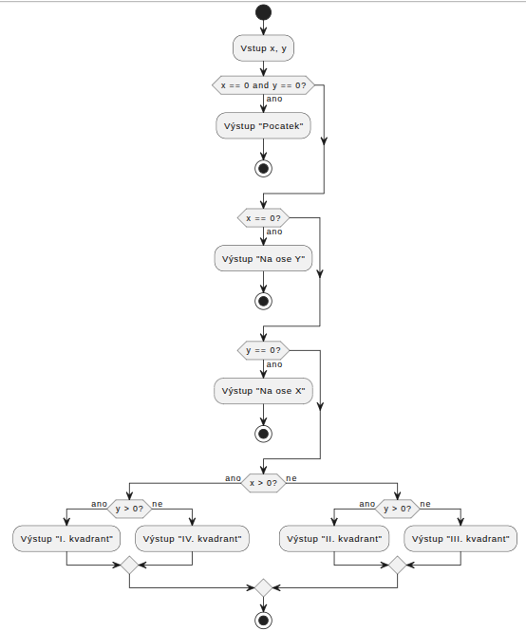
Popište, jak rozumíte tomuto vývojáku.

12. (P) Lambda, map, filter, reduce 4 points
Pomocí funkcí map, filter a lambda výrazu vyřešte tento úkol:
Máte seznam čísel cisla = range(1, 11).
1. Získejte nový seznam obsahující druhé mocniny všech lichých čísel z původního seznamu.
2. Napište ekvivalentní kód pomocí list comprehension a porovnejte čitelnost obou přístupů.

13. Napište kód 3 points

Napište program, který vytvoří soubor my_table.html a data budou
import collections
GoT = collections.namedtuple("noble_houses","house_name noble_name noble_surname house_motto")
houses= []
houses.append(GoT("House Baratheon", "extinct", "extinct", "Ours Is the Fury"))
houses.append(GoT("House Bolton", "extinct" , "extinct", "Our Blades Are Sharp"))
houses.append(GoT("House Lannister", "Jaime", "Lannister", "Hear Me Roar!"))
houses.append(GoT("House Martell", "Ellaria", "Sand", "Unbowed, Unbent, Unbroken"))
houses.append(GoT("House Stark", "Sansa", "Stark", "Winter Is Coming"))
houses.append(GoT("House Targaryen", "Daenerys", "Targaryen", "Fire and Blood"))
houses.append(GoT("House Tully", "Edmure", "Tully", "Family, Duty, Honor"))
houses.append(GoT("House Greyjoy", "Euron", "Greyjoy", "We Do Not Sow"))
houses.append(GoT("House Arryn", "Robin", "Arryn", "As High as Honor"))
houses.append(GoT("House Stokeworth", "Tanda", "Stokeworth", "Proud to Be Faithful"))

Tabulka v html má tvar (příklad)
<table border="1">
<tr>
<th>Month</th>
<th>fields</th>
</tr>
<tr>
<td>January</td>
<td>$100</td>
</tr>
<tr>
<td>February</td>
<td>$80</td>
</tr>
</table>
Tabulku vyplňte daty z GoT

14 Koncept synchronního, vícevláknového a asynchronního zpracování v Pythonu 5 points
Vysvětlete koncept synchronní, vícevláknové a asynchronní zpracování v Pythonu. Nakreslete časovou osu porovnávající synchronní, vícevláknové a asynchronní zpracování tří úloh čekajících na I/O (např. stažení webové stránky).

15 Rekurze vs. iterace v Pythonu 4 points
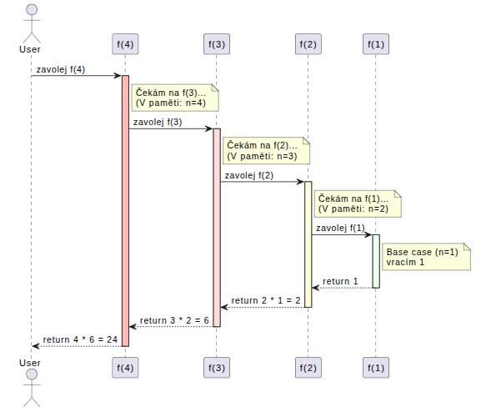
Na obrázku je rekurze nebo iterace. Která z nich to je a proč. Kde vidíte výhodz a nevýhody tohoto přístupu

